«Да! Мы можем ликвидировать туберкулез!».

24 марта ежегодно во всем мире по решению Всемирной организации здравоохранения (ВОЗ) и Международного союза борьбы с туберкулезом и легочными заболеваниями отмечается Всемирный день борьбы с туберкулезом.
Цель Всемирного дня – повысить осведомленность о губительных последствиях туберкулеза.
Выбранная дата имеет символическое значение. В этот день в 1882 г. Роберт Кох объявил, что ему удалось открыть бактерию-возбудитель туберкулеза, благодаря чему стали возможны диагностика и лечение этого заболевания.
Туберкулез — инфекционная болезнь, возбудителем которой является бактерия Mycobacterium tuberculosis. Распространяется туберкулез при попадании возбудителя в воздух от больных туберкулезом, например, при кашле.
5 фактов о туберкулезе:
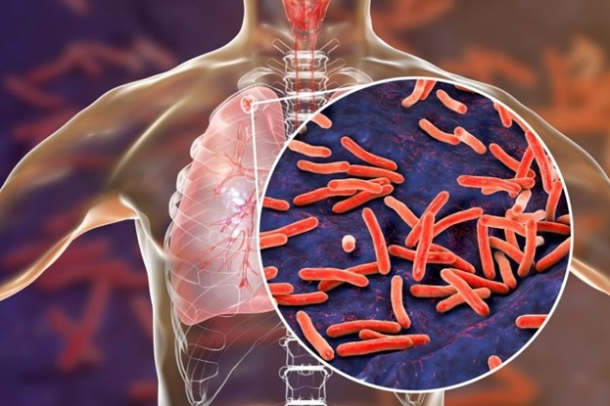
- Туберкулез – одна из десяти основных причин смерти в мире.
- По данным ВОЗ примерно одна треть мирового населения инфицирована бактерией туберкулеза, но заболевает только небольшая доля этих людей.
- За многие годы бацилла Коха научилась эволюционировать и на сегодняшний день встречается туберкулез, устойчивый к большинству лекарственных препаратов.
- Этот недуг уничтожается очень сложно и долго. Требуется принимать несколько лекарственных препаратов одновременно в течение полугода, а в некоторых случаях и до двух лет. Зачастую требуется хирургическое вмешательство.
- Американским профессором Себастьеном Ганю и его командой было обнаружено, что существует шесть групп штаммов вируса, каждая из которых проявляется в определенной части света и привязана к определенной географической местности. Таким образом, профессор пришел к выводу, что для эффективной борьбы с заболеванием нужно разработать индивидуальные вакцины для каждой из выявленных групп штаммов.
Основные симптомы (признаки) туберкулеза.
Основными признаками заболевания туберкулезом являются симптомы интоксикации которые проявляются: повышением температуры тела, нередко периодическое ее повышение, общей слабостью, недомоганием, быстрой утомляемостью, снижением аппетита, раздражительностью, снижением внимания, потливостью, особенно по ночам, похуданием. Если эти симптомы беспокоят Вас в течение 2 -3 недель, то следует исключать заражение туберкулезом. Кроме того, появляются и симптомы поражения того органа, где локализуется туберкулезный процесс. Так как наиболее часто поражаются туберкулезом легкие, то у больных появляются такие симптомы: кашель, вначале сухой, затем влажный с мокротой. Беспокоит одышка, вначале при физической нагрузке. Боли в грудной клетке. А может быть и кровохарканье.

Что делать при появлении признаков заболевания?
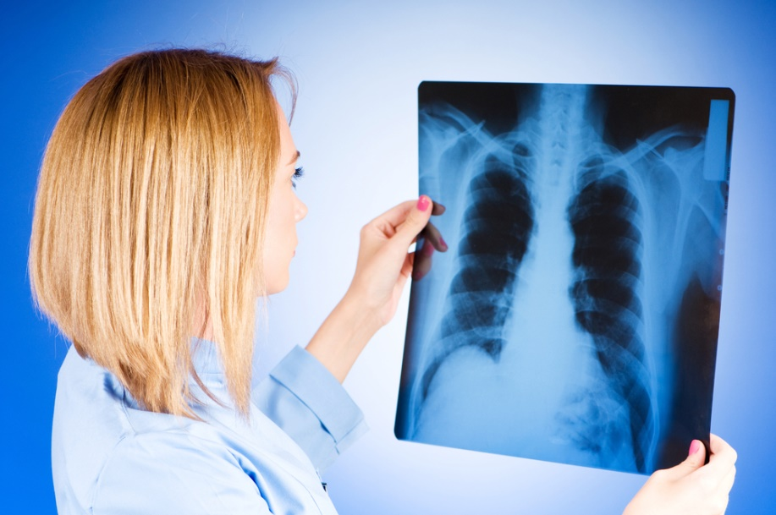
При появлении первых признаков заболевания самолечением заниматься нельзя, следует обратиться к врачу за медицинской помощью. Следует помнить, что чем меньше времени прошло от момента выявления заражения туберкулезом до обследования у врача-фтизиатра, тем выше вероятность того, что заболевание будет вылечено своевременно.
Для выявления инфицирования микобактериями туберкулеза используется внутрикожная диагностическая проба Манту с туберкулином. Проба проводится всем детям, 1 раз в год, а детям с повышенным риском заболеть туберкулезом (из контакта с больными туберкулезом, часто болеющими) — 2 раза в год. У взрослых для выявления заболевания проводят флюорографическое обследование органов дыхания, которое позволяет выявить начальные признаки туберкулеза легких. Этот метод обследования однократно в год совершенно безвреден, доза рентгеновского облучения очень мала.
Заболеет человек туберкулезом или нет, в значительной степени зависит от уровня сопротивляемости организма, то есть от иммунного статуса инфицированного человека. Возбудитель обычно поражает легкие (легочный туберкулез), но может поражать и другие органы (внелегочный туберкулез).
Примерно четверть населения мира инфицирована M. tuberculosis; эти люди не больны, но риск заболеть туберкулезом на протяжении жизни у них составляет 5–10%.

Туберкулез излечим и предотвратим.
За период с 2000 по 2023 год лечение туберкулеза помогло спасти более 74 миллионов человеческих жизней во всем мире.
В то же время, в условиях пандемии COVID-19, проблема профилактики туберкулеза отошла на второй план. В результате впервые более чем за десять лет смертность от туберкулеза начала расти.
По данным ВОЗ, каждый день от туберкулеза умирают более 4100 человек, и почти 30 000 человек заболевают туберкулезом.
Текущая ситуация указывает на необходимость привлечения дополнительной поддержки, мобилизации финансовых ресурсов, активизации действий и многосекторального сотрудничества в интересах борьбы с эпидемией туберкулеза.
Вот почему Всемирный день борьбы с туберкулезом в 2023 году пройдет под лозунгом «Да! Мы можем ликвидировать туберкулез!».
Безусловно, к этому лозунгу готовы присоединиться все врачи мира.


Профилактика заболевания:
-Соблюдайте режим труда и отдыха.
-Питание должно быть сбалансированным по содержанию белков, жиров и углеводов, богато витаминами и микроэлементами.
-Регулярно занимайтесь спортом
-Больше бывайте на свежем воздухе.
-Не курите, не позволяйте курить другим в вашем окружении.
-Не злоупотребляйте алкоголем.
-Чаще проветривайте помещения, где находитесь (класс, квартира и др.)
-Систематически проводите влажную уборку помещений.
-Пользуйтесь индивидуальной посудой и средствами гигиены.
-Обязательно соблюдайте личную гигиену (мытье рук после возвращения с улицы, из транспорта, из туалета и перед едой).

